
SISTEMAS DISTRIBUÍDOS
COMPONENTIZAÇÃO & MIDDLEWARE

7 de março de 2026
prof. dr. lincoln sposito
Universidade São Judas Tadeu – São Bernardo do Campo

Sumário
Sistemas Distribuídos: Aprofundamento em Componentização, Middleware e Padrões Modernos 2
1. A Ontologia do Componente e a Abstração do Middleware 2
2. Padrões Modernos: Do Monolito aos Microsserviços 3
3. Comunicação e Interoperabilidade: O Papel das Interfaces 4
Exercícios de Fixação de Alta Densidade 5
Parte I: Múltipla Escolha (Conceitual e Aplicada) 5
Parte II: Exercícios Descritivos (Análise e Síntese) 6
Gabarito e Respostas Esperadas (Folha de Correção) 7
Respostas: Múltipla Escolha 7
Respostas: Descritivas 7
Apêndice Teórico: A Essência dos Sistemas Distribuídos 8
1. A Arquitetura de Conectividade e os Nós 8
2. Motivações e Desafios (A Visão do Engenheiro) 9
3. O Fluxo de Trabalho de um SD 9
4. Conclusão da Introdução 9
Exercícios de Reforço (Sistemas Distribuídos) 10
Gabarito: 11

Sistemas Distribuídos: Aprofundamento em Componentização, Middleware e Padrões Modernos
Acesso o portal acadêmico, clique aqui
Nota: A densidade acadêmica e técnica deste material integra o rigor da engenharia de software com a didática necessária para o ensino superior. O foco será na transição do pensamento monolítico para o distribuído, utilizando affordances visuais (tabelas e fluxogramas) para facilitar a apreensão dos conceitos de middleware, transparência e interoperabilidade.
A disciplina de Sistemas Distribuídos, conforme preconizado por autores seminais como Tanenbaum & Van Steen (2007) e Coulouris et al. (2013), não trata apenas de conectar computadores, mas de gerenciar a complexidade da dispersão. A aula anterior (02/03) estabeleceu o alicerce fundamental para o semestre: a compreensão de que a unidade básica de construção não é mais o programa executável isolado, mas o componente autônomo.

1. A Ontologia do Componente e a Abstração do Middleware
Um componente em um sistema distribuído é uma unidade de software que encapsula um conjunto de funções ou dados relacionados, acessíveis exclusivamente através de interfaces bem definidas. Diferente de uma função em uma biblioteca local, o componente distribuído possui "existência própria" e, muitas vezes, estado próprio. A comunicação entre esses blocos de construção é mediada pelo Middleware.
O Middleware é definido por Monteiro (2020) como a "cola" lógica que reside entre a camada de aplicação e o sistema operacional de rede. Sua função primordial é ocultar a heterogeneidade — de hardware, de sistemas operacionais e de linguagens de programação — provendo o que chamamos de Transparência de Distribuição.
Quadro 1: Dimensões da Transparência (Baseado em ISO/IEC 10746)
Tipo de Transparência | Descrição Técnica | Objetivo Didático (Affordance)
Acesso | Oculta diferenças na representação de dados e como os recursos são acessados. | O aluno deve sentir que invocar um método remoto é tão simples quanto um local.
Localização | Oculta onde um recurso está localizado fisicamente (IP, porta). | O sistema usa nomes lógicos; o desenvolvedor não precisa "hardcodar" endereços.
Migração | Permite que recursos se movam sem afetar o funcionamento. | Essencial para o balanceamento de carga em ambientes de Cloud.
Replicação | Oculta que um recurso é duplicado para aumentar a confiabilidade. | O usuário interage com uma instância, sem saber que existem outras dez idênticas.
Falha | Oculta a falha e a recuperação de um recurso. | O middleware tenta retransmitir ou redirecionar a chamada antes de reportar erro.

2. Padrões Modernos: Do Monolito aos Microsserviços
A transição para padrões modernos implica no abandono do "Big Ball of Mud" (o monólito desestruturado). Na aula passada, analisamos como a Arquitetura Orientada a Serviços (SOA) evoluiu para os Microsserviços. Segundo Richardson (2018), enquanto o monólito escala o sistema inteiro, o microsserviço escala apenas a funcionalidade necessária.
Esta modularidade introduz o conceito de Desacoplamento Temporal e Referencial. Um componente não precisa saber quem está do outro lado (referencial) nem se o destinatário está ativo no exato momento da requisição (temporal), especialmente quando utilizamos middlewares de mensageria como RabbitMQ ou Kafka.
Comparativo de Desempenho e Manutenibilidade
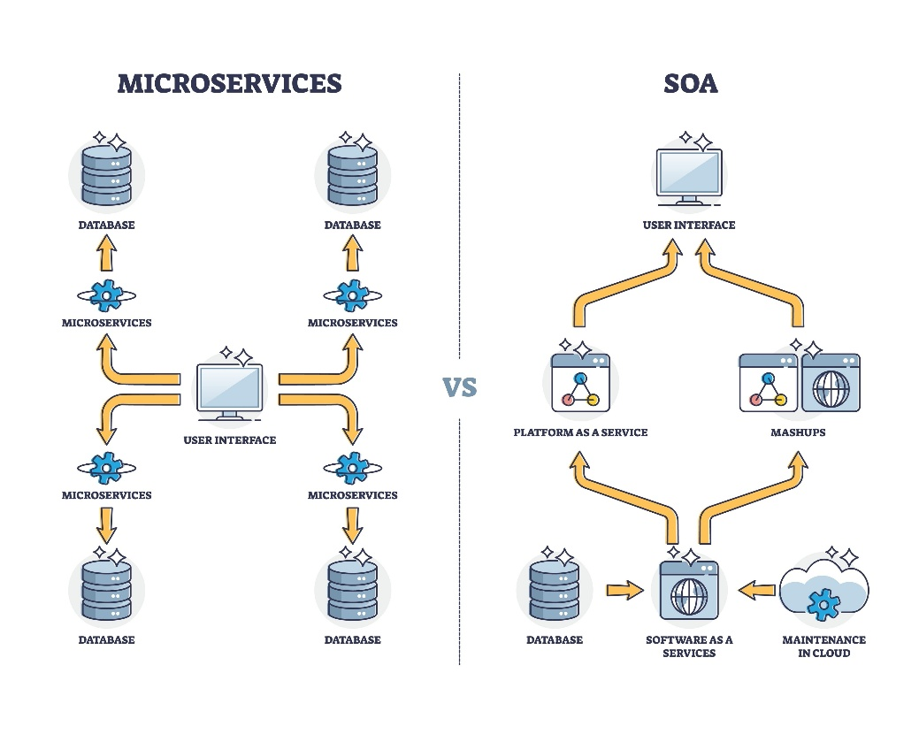
Critério | Arquitetura Monolítica | Componentização/Microsserviços
Deploy | Unitário e arriscado (todo o sistema cai). | Independente (apenas o módulo afetado é atualizado).
Pilha Tecnológica | Única (ex: tudo em Java). | Heterogênea (Python para IA, Node para I/O).
Escalabilidade | Vertical (mais RAM no servidor principal). | Horizontal (mais instâncias do componente específico).
Depuração | Local e direta. | Complexa (exige rastreamento distribuído/Observabilidade).

3. Comunicação e Interoperabilidade: O Papel das Interfaces
A interoperabilidade, conforme discutido por Forouzan (2010), é garantida pela padronização das interfaces. Em nossa disciplina, focamos no uso de APIs como o contrato que permite a comunicação. Se o componente "Financeiro" precisa de dados do componente "Acadêmico", ele não acessa o banco de dados alheio (o que seria uma violação grave de encapsulamento); ele consome um endpoint.
Fluxo de Comunicação em Sistemas Modernos:
- Requisição (Marshaling): O cliente empacota os parâmetros em JSON/XML.
- Transporte: O Middleware (via HTTP/gRPC) envia os bytes pela rede.
- Processamento (Unmarshaling): O servidor desempacota e executa a lógica.
- Resposta: O caminho inverso é percorrido com o resultado.
Esta estrutura é o que permite que sistemas desenvolvidos pelo Dr. Lincoln Sposito em diferentes contextos (como os projetos para o Colégio Mirassol) possam ser integrados sem reescrita de código base, apenas através de conectores e adaptadores.

Exercícios de Fixação de Alta Densidade

Parte I: Múltipla Escolha (Conceitual e Aplicada)
1. Ao projetar um sistema distribuído para uma rede de varejo, um analista decide que o componente de "Estoque" deve ser capaz de se mover de um servidor local para a nuvem sem que o componente de "Vendas" precise ser reconfigurado. Qual tipo de transparência está sendo primariamente buscado?
A) Transparência de Replicação.
B) Transparência de Migração e Localização.
C) Transparência de Acesso e Falha.
D) Transparência de Persistência.
2. Considere a afirmação: "O Middleware atua como um Sistema Operacional para Sistemas Distribuídos". Com base em Tanenbaum & Van Steen (2007), por que essa analogia é válida?
A) Porque o Middleware gerencia diretamente o hardware (CPU/RAM) de todos os nós.
B) Porque ele provê uma abstração uniforme, oferecendo serviços comuns às aplicações e gerenciando a comunicação entre recursos distribuídos.
C) Porque ele substitui a necessidade de protocolos como TCP/IP.
D) Porque ele permite que o usuário veja todos os arquivos de todos os computadores da rede em uma única pasta.
3. Qual a principal desvantagem técnica da transição de um monólito para uma arquitetura baseada em componentes distribuídos (Microsserviços)?
A) Aumento da latência de rede devido às chamadas remotas (RPC/REST).
B) Redução da segurança, pois componentes distribuídos não podem ser criptografados.
C) Obrigatoriedade de usar apenas bancos de dados relacionais.
D) Impossibilidade de realizar testes unitários.
4. O conceito de "Acoplamento Fraco" (Loose Coupling) em sistemas modernos permite que:
A) Dois componentes compartilhem a mesma memória RAM para ganhar velocidade.
B) Um componente possa ser alterado internamente sem quebrar os outros, desde que sua interface permaneça estável.
C) A rede seja eliminada, pois os componentes passam a se comunicar por arquivos de texto.
D) O sistema operacional decida sozinho qual linguagem de programação o componente deve usar.

Parte II: Exercícios Descritivos (Análise e Síntese)
1. Estudo de Caso (Interoperabilidade): Imagine que você é o Analista de Sistemas responsável por integrar um sistema legado de Gestão de Alunos (em COBOL) com um novo App de Portaria (em Flutter/Dart). Explique, utilizando os conceitos de Middleware e Interface, como você estruturaria essa solução para garantir que o App consiga validar a entrada do aluno sem acessar diretamente os arquivos do legado.
2. Análise Crítica (Escalabilidade): Diferencie Escalabilidade Vertical de Escalabilidade Horizontal. Em qual desses cenários a componentização de software desempenha um papel mais crítico e por quê? Cite a visão de Monteiro (2020) sobre a computação em nuvem para embasar sua resposta.

Gabarito e Respostas Esperadas (Folha de Correção)

Respostas: Múltipla Escolha
- B (A migração permite o movimento, a localização garante que o nome lógico não mude).
- B (O middleware oferece serviços de alto nível que ocultam a complexidade do SO de rede).
- A (A comunicação em rede é ordens de grandeza mais lenta que a comunicação em memória/local).
- B (Esta é a definição fundamental de encapsulamento e contrato de interface).

Respostas: Descritivas
1. Resposta Esperada: O aluno deve sugerir a criação de uma camada de Middleware ou um "Wrapper/Adapter". Uma API (Interface) seria exposta sobre o sistema legado. O App de Portaria faria requisições REST/JSON para essa interface. O middleware faria o marshaling dos dados, traduzindo a requisição moderna para o formato que o legado entende, garantindo a interoperabilidade sem expor a estrutura interna de dados do COBOL.
2. Resposta Esperada: A escalabilidade vertical (Scale-up) aumenta recursos de um único nó, enquanto a horizontal (Scale-out) adiciona mais nós. A componentização é crítica na escalabilidade horizontal, pois permite que apenas os componentes saturados (ex: processamento de pagamentos) sejam replicados em novos servidores Cloud. Conforme Monteiro (2020), a nuvem democratiza o Scale-out, mas ele só é eficiente se o software for "desmembrado" em partes independentes (Cloud Native).

Apêndice Teórico: A Essência dos Sistemas Distribuídos
Nota: Esta secção adicional foi desenhada para integrar o material consolidado, oferecendo uma fundamentação teórica robusta sobre a natureza dos sistemas distribuídos, utilizando affordances visuais para consolidar a intuição técnica dos alunos.
Para compreender a aula de 02/03 sobre componentização, é imperativo retroceder um passo e definir, com precisão académica, o que constitui um Sistema Distribuído (SD). Segundo a definição clássica de Andrew Tanenbaum, um sistema distribuído é uma coleção de computadores independentes que se apresenta aos seus utilizadores como um sistema único e coerente. Esta definição introduz o conceito de "visão única", onde a complexidade da rede é mascarada por camadas de software.

1. A Arquitetura de Conectividade e os Nós
Em um SD, cada computador é referido como um Nó. Estes nós não partilham memória física nem um relógio global; cada um possui o seu próprio sistema operativo e recursos locais. A comunicação ocorre exclusivamente através da troca de mensagens pela rede.
O que transforma um conjunto de computadores em rede num "Sistema Distribuído" é a existência de uma camada de software específica: o Middleware. Sem ele, teríamos apenas computadores isolados trocando ficheiros; com ele, temos uma plataforma onde os componentes colaboram para executar uma tarefa comum.
Quadro 2: Diferenças entre Sistemas Centralizados e Distribuídos
Característica | Sistema Centralizado (Monolito) | Sistema Distribuído
Componentes | Integrados num único processo/máquina. | Dispersos em múltiplos nós e redes.
Falhas | Totais: se o servidor parar, o sistema morre. | Parciais: um nó pode falhar enquanto o resto opera.
Escalabilidade | Limitada pelo hardware da máquina (Vertical). | Praticamente ilimitada (Horizontal).
Relógio | Global e único. | Distribuído (exige algoritmos de sincronização).

2. Motivações e Desafios (A Visão do Engenheiro)
A construção de SDs não é motivada pela simplicidade — pois são intrinsecamente mais complexos que sistemas locais — mas sim por três necessidades de negócio e engenharia identificadas por Coulouris (2013):
- Partilha de Recursos: Partilhar hardware (impressoras, armazenamento) e dados (bases de dados distribuídas).
- Concorrência: Capacidade de processar múltiplas tarefas simultaneamente em diferentes nós para maximizar o throughput.
- Tolerância a Falhas: Garantir que o sistema permaneça disponível mesmo quando partes dele falham (redundância).

3. O Fluxo de Trabalho de um SD
O funcionamento de um sistema distribuído segue um fluxo de coordenação. Quando um utilizador solicita uma ação (como uma transação bancária no sistema que o Dr. Lincoln mencionou na aula), o pedido é decomposto e enviado para diferentes componentes.
Fluxograma do Processamento Distribuído:
- Utilizador: Interage com o Componente A (Front-end).
- Chamada Remota: O Componente A solicita dados ao Componente B (Back-end) via rede.
- Coordenação: O Middleware gere a fila de mensagens e a segurança.
- Consenso: Os nós concordam com o estado da transação.
- Resposta: O resultado é consolidado e apresentado como se tivesse sido processado num único local.

4. Conclusão da Introdução
Diferente de um sistema local onde a chamada de uma função é instantânea e fiável, num sistema distribuído o "canal de comunicação" (a rede) é um interveniente ativo que introduz latência e incerteza. Por isso, a componentização discutida anteriormente é a ferramenta que o analista de sistemas utiliza para "domar" essa incerteza, isolando as falhas e permitindo que o sistema cresça de forma orgânica.

Exercícios de Reforço (Sistemas Distribuídos)
1. (Múltipla Escolha) Qual é o principal componente de software responsável por criar a ilusão de um sistema único num ambiente distribuído?
A) O Sistema Operacional local (ex: Windows/Linux).
B) O Middleware.
C) O Cabo de Fibra Ótica.
D) O Navegador Web.
2. (Descritiva) Explique o conceito de "Falha Parcial" e por que razão ele é considerado o maior desafio na transição de sistemas monolíticos para sistemas distribuídos.

Gabarito:
- B
- Resposta Esperada: Em sistemas locais, ou tudo funciona ou tudo para. Em SDs, um componente pode falhar (devido a queda de rede ou erro de hardware) enquanto os outros continuam ativos. O desafio é detetar essa falha e garantir que o sistema não entre num estado inconsistente, algo que não ocorre em monólitos.

